fogis – Lägg in spelar på sitt lag

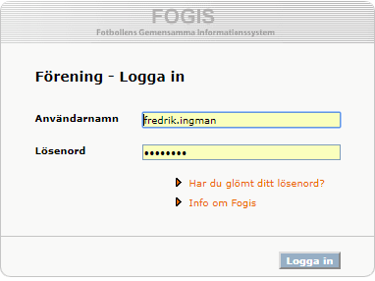

Klicka på förening sedan på Lag
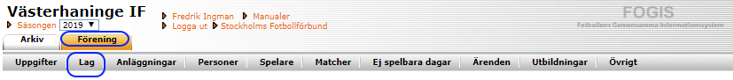

Välj i rullistorna nedan
- Fotbollstyp
- Kön
- Ålderskategori
Klicka på Visa.
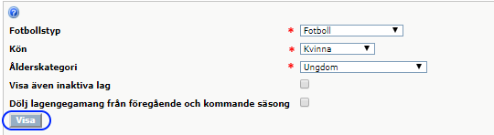

Klicka på ”Lägg till spelare”
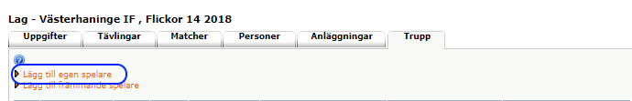

Ange i rullisten
- Kön
- Regstreringstyp (Fotboll)
- Lägg in sortering på födelse år, ex 2004 – 2005 för att inte alla ungdoms spelare ska visas i urvalslistan.

Klicka på visa
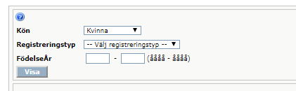

En lista på spelare visas. Klicka i dem spelare som man önskar lägga in i laget. Tryck sedan på ”Lägg till valda spelare” Spelarna finns nu inlagda i det laget man administrerar.

